Uitwerking van: | Rick Bakker
Feedback gegeven door: | Roy Lijkelema
Block: | Interactief lesgeven
Item |  | Feedback
ICT-Bekwaamheidseisen  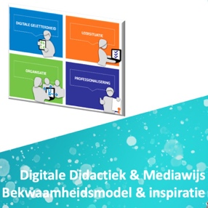  Er is aangegeven welke ict-bekwaamheidseisen uit de ‘Digitale Didactiek & Mediawijs’-bekwaamheidsmodel  zijn gekoppeld zijn aan de uitwerking van de block. |  | Ja.
Omschrijving  Er is een korte omschrijving aanwezig waaruit blijkt hoe het ontwerp (les, activiteit) tot stand is gekomen en het handelen is vormgegeven. Daarbij is er een korte reflectie geplaatst over de reacties en het leren van de leerlingen.  (maximaal. 500 woorden) |  | Ja Rick beschrijft waarvoor hij Kahoot heeft gebruikt. Bij de minor van zijn voorgaande studie.
Onderbouwing    Er is aangegeven welke theorie/bronnen benut zijn in de uitwerking. Gebruikte theorie is volgens de APA stijl verwerkt. |  | De bronnen zijn vermeld op de website.
Uitvoering & bewijzen  Het ontwerp is uitgevoerd op de leerwerkplaats¹ en bewijzen² van de uitvoering  ¹ : of in een vergelijkbare situatie.  ²: bijvoorbeeld handtekening van de mentor, resultaten van leerlingen, gebruikte materialen |  | Er is bewijs van de kahoots. Echter niet van de gegeven les.
Overige feedback

